agenda pastoral

- Ação de formação, pelo Secretariado Diocesano das Vocações: 8 de novembro, 21h30, na Senhora da Hora. Convocam-se membros das Equipas Paroquiais de Vocações, coordenadores da catequese, animadores do grupo de jovens, chefes de secção dos Escuteiros, membros do Conselho Permanente do C.P.P.
- Sábado, dia 9, às 20h00, jantar de outono, organizado pelos Escuteiros. Inscrições na secretaria ou junto do Agrupamento.
- Reserve já bilhetes para o grande espetáculo, a realizar-se no sábado, dia 16 de novembro, às 21h30, na Cripta da nossa Igreja. O grupo de Pioneiros do nosso Agrupamento de Escuteiros leva à cena uma comédia fantástica: “A Igreja mal assombrada”. Por 5 “pios” tem direito a uma noite memorável. É “pecado mortal” faltar a este espetáculo, sem justa causa.
- No mês de novembro é habitual pedirmos a 2.ª parte do contributo paroquial, uma vez que a 1.ª se realiza no mês de março, a não ser que tenham optado por outra forma de contribuição periódica.
7 di(c)as | 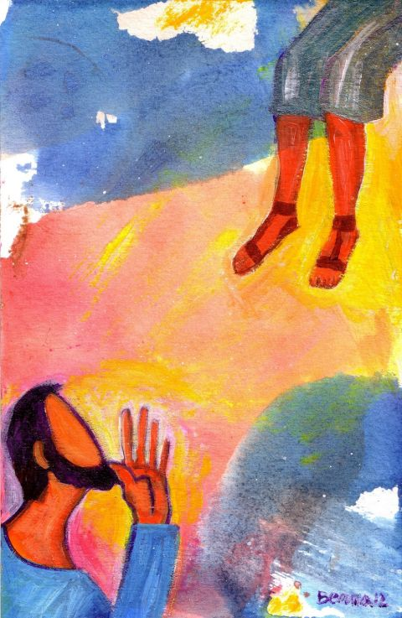
518 |  | XXxI Domingo comum C  desce depressa.  eu hoje devo ficar em tua casa!  Lc 19,1-10 | Novembro 2019

zaqueu no sicómoro…

“Zaqueu era um rico colaborador dos odiados ocupantes romanos, um explorador do seu povo. Também ele, por curiosidade, queria ver Jesus, mas a sua condição de público pecador não lhe permitia aproximar-se do Mestre; além disso, era de baixa estatura, e por isso resolveu subir numa árvore, um sicómoro, ao longo do caminho onde Jesus ia passar.

Quando Jesus chegou perto daquela árvore levantou os olhos e disse-lhe: «Zaqueu, desce depressa, que Eu hoje devo ficar em tua casa». Podemos imaginar a estupefação de Zaqueu! Mas porque Jesus disse «devo ficar em sua casa»? De que dever se trata? Sabemos que o seu dever supremo é atuar o desígnio do Pai sobre toda a humanidade, que se cumpre em Jerusalém com a sua condenação à morte, a crucificação e, no terceiro dia, a ressurreição. É o desígnio de salvação da misericórdia do Pai. E neste desígnio há também a salvação de Zaqueu, um homem desonesto e desprezado por todos que necessitava de se converter. No Evangelho Jesus chamou-o, mas «todos murmuravam: “Foi hospedar-se em casa dum pecador»?
… o novo fruto do olhar de jesus

E se Jesus tivesse dito: “Desce tu, ó explorador, ó traidor do povo! Vem falar comigo para ajustar as contas!”. Certamente o povo teria aplaudido. Ao contrário, começaram a murmurar: “Jesus vai à casa dele, do pecador, do explorador”».

A atitude de Jesus com Zaqueu indica-nos outro caminho: o de mostrar a quem erra o seu valor, aquele valor que Deus continua a ver, não obstante tudo, apesar de todas as nossas faltas. Isto pode provocar uma surpresa positiva, que enternece o coração e impele a pessoa a tirar o bem que tem dentro de si. É dando confiança às pessoas que as fazemos crescer e mudar. É assim que Deus se comporta com todos nós: não está bloqueado pelo nosso pecado, mas supera-o com o amor e faz-nos sentir a nostalgia do bem. Todos sentimos esta nostalgia do bem depois de um erro. E assim faz o nosso Deus Pai, assim faz Jesus. Não existe uma pessoa que não tenha algo de bom. E Deus olha para isto, para o tirar do mal”.

Papa Francisco
Angelus | 30 de outubro de 2016

